**Белёк.**

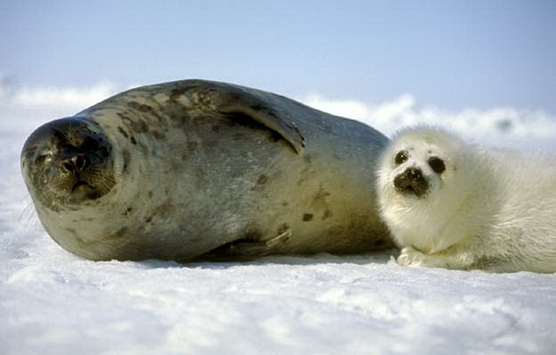

1. Детёнышей тюленя называют *………………………………. .*
2. Мать кормит белька *……………………….. .*
3. Белёк сам прыгает в холодную воду и учится *…………………….*
4. На шкурке детёныша появляются серые *………………………... .*